Проект

в младшей группе

МБДОУ «Октябрьский детский сад №19 «Дюймовочка»

Тема проекта: «Моя безопасность»

Подготовили и провели

воспитатели Пустовойтенко И.И.,

Гафиуллина И. В.

Х Белогорский

Актуальность
Дошкольный возраст – важнейший период, когда формируется человеческая личность, и закладываются прочные основы опыта жизнедеятельности, здорового образа жизни. Малыш по своим физиологическим особенностям не может самостоятельно определить всю меру опасности своего существования. Поэтому на взрослого человека природой возложена миссия защиты своего ребенка. Детям нужно разумно помогать избегать повреждений, ведь невозможно все время водить их за руку, удерживать возле себя. Необходимо воспитывать привычку правильно пользоваться предметами быта, учить общаться с животными, объяснить как вести себя во дворе, на улице и дома. Нужно привить детям навыки поведения в ситуациях, чреватых получением травм, формировать у них представление о наиболее типичных, часто встречающихся ситуациях.
Правила поведения и различные запреты непосредственным образом связаны с условиями жизни человека. Они имеют определенный, порой жизненно важный смысл. Однако взрослые, стремясь оградить детей от физических и психических травм, как правило, либо используют долгие наставления и нравоучения, либо регулируют поведение детей путем прямых запретов. И тот, и другой путь мало, а чаще всего вообще неэффективны. Для того, чтобы прямые запреты стали реальными нормами поведения детей и действительно выполняли охранную функцию, необходимо чтобы дети увидели ту или иную ситуацию со стороны и даже сами приняли в ней участие. Только тогда им будет понятно, что можно, а чего нельзя делать, как поступить в той или иной ситуации.
Проблема: у детей младшего дошкольного возраста отсутствует защитная психологическая реакция на экстремальные ситуации, которая свойственна взрослым. Желание постоянно открывать что-то новое, их непосредственность, любопытство часто ставит их перед реальной опасностью.
Тип проекта: познавательно-игровой.
Участники проекта: дети младшей группы, родители воспитанников, воспитатели.
Срок реализации: Краткосрочный - 2 недели
Цель проекта: Формирование первичных представлений о безопасном поведении в быту, социуме, природе, воспитание осознанного отношения к выполнению правил безопасности.
Задачи проекта:
1. Знакомить с элементарными правилами безопасного поведения в природе (не подходить к незнакомым животным, не гладить их, не дразнить; не рвать и не брать в рот растения и пр.).
2. Формировать первичные представления о машинах, улице, дороге. Знакомить с некоторыми видами транспортных средств.
3. Знакомить с предметным миром и правилами безопасного обращения с предметами.
4. Знакомить с понятиями «можно — нельзя», «опасно».
5. Способствовать развитию познавательного интереса.
6. Развивать умение детей отвечать на вопросы воспитателя.
7. Привлечь внимание родителей к проблеме безопасности ребенка.
Методы и приёмы:
Практические: подвижные и дидактические игры, игры - ситуации.
Наглядные: демонстрация иллюстраций по правилам безопасности.
Словесные: ситуативные разговоры, прослушивание.
Предполагаемый результат:
1. Сформировать представление у детей о безопасном поведении на дороге, в природе и в собственной жизнедеятельности.
2. Пополнение словарного запаса детей;
3. Вовлечение родителей в совместную деятельность

Содержание |  | Сроки
Подготовительный
1.Подбор художественной литературы, развивающих мультфильмов.  2.Изготовление дидактических игр.  3.Подбор наглядно-иллюстративного материала.  4.Работа с методическим материалом, литературой по данной теме. | В течение недели
Практический
1.Беседа «Безопасность в нашей группе ».  2.Чтение сказки К. И. Чуковского «Путаница»  3.Просмотр и обсуждение презентации «О пожаре малышам».  4.Пальчиковые игры: «Пожарные», «Костер»  5.Игры - ситуации: «Поможем мишке потушить пожар»,  6. Чтение потешки «Тили – бом, тили – бом»  7. Консультация для родителей « «Маленький огонек – большая беда» |  | Понедельник  (08.04)
1. Просмотр клипа «ПДД».  2. Беседа « Как транспорт людям помогает»  3.Сюжетно – ролевая игра «Едем в гости».  4. Чтение потешки «Тили – бом, тили – бом»  5.Игры - ситуации: «Машины едут по дороге»,  6.Папка – передвижка «Правила дорожного движения. Памятка родителям» |  | Вторник  (09.04)
ПЛАН РЕАЛИЗАЦИИ ПРОЕКТА
1.Дид. игра «Огонь друг, огонь враг».  2. Чтение Н. Дедяева «Не играйте на дороге»  3. Пальчиковые игры: «Спички», «Машина»  4.Дидактическое упражнение «Расскажи, что будет с мишкой, если он будет играть со спичками».  5. Занятие по познавательному развитию  «Волшебные огоньки»  6. Привлечение родителей в участии в выставке рисунков «Знаки « Моя безопасность» | Среда  (10.04)
1. Беседа: «Я знаю, что можно, что нельзя», «безопасность дома».  2. Чтение художественной литературы: А. Барто «Девочка чумазая», З. Александрова «Купание».  3.Игра – ситуация «Мама ушла в магазин»  4. Консультация для родителей «Ребенок один дома»  5. Просмотр презентации « Правила поведения для детей»  6. Занятие по худ – эс. раз. (рисование)  «Горох для петушка». | Четверг  (11.04)
1. Беседа «Его величество -- электричество»  2. Чтение р.н.с «Волк и семеро козлят»  3. Рассматривание иллюстраций «Пожарный – герой, он с огнем вступает в бой»  4. П/и «Воробышки и автомобиль»  5. Лепка по желанию детей «Кошкин дворик»  6. Пальчиковые игры по теме безопасность. | Пятница  (12.04)
1.Беседа с детьми «Как вести себя с бездомными животными»  2.Рассматривание иллюстраций животных: «Кто живет рядом с нами».  3. Пальчиковые игры: «Собачка», «Бодливые телята»  4. С/р игра «Поездка на автобусе».  5. Художественно – эстетическое развитие (рисование)  «Коврик для кошечки»  6. Выставка рисунков «Знаки « Моя безопасность» | Понедельник  (15.04)
1. Беседа «Полезные и вредные продукты»  2. Игра с мячом « Съедобное –несъедобное»  3. Целевая прогулка на улице к макету «Пожарный щит».  4. Консультация «Здоровый образ жизни семьи»  5. Просмотр презентации «Правильное питание»  6 Художественно – эстетическое развитие (лепка) «Колобок» | Вторник  (16.04)
1.Игра -ситуация «Незнакомый человек»  2. Д/и «Красный, желтый, зеленый»  3. Беседа на прогулке: «Бережное отношение к живой природе».  4. п/и «Вдоль дорожки -на одной ножке»  5. Пальчиковые игры по теме безопасность.  6.Развлечение: «Таблетки растут на ветке, таблетки растут на грядке». | Среда  (17.04)
1.Беседа «Мой любимый домашний питомец» (правила безопасного поведения с домашними животными).  2. д/и «Сложи из частей транспорт»  3.Слушание песни «Мы в автобусе сидим»  4. Консультация для родителей «Домашние животные и дети»  5. Чтение сказки К. Чуковского «Мойдодыр» | Четверг  (18.04)
1.Беседа «Правила поведения на воде»  2. Заучивание стих Маршак «Три цвета есть у светофора»  3. Д/и «Опасно -- безопасно»  4.Просмотр презентации « Хорошие привычки»  5. Подведение итогов выставки рисунков на тему « Знак « Моя безопасность» | Пятница  (19.04)

Приложение.

Не играйте на дороге
Надежда Дедяева
Старый филин бьёт тревогу:
- Зайцы вышли на дорогу!
Но они не знают правил!
Кто же их одних оставил?
Увидал зайчат медведь,
стал сердито он реветь:
- Все с дороги уходите!
Впредь так больше не шалите!
Ворон тоже крикнул:
- Кар!!! Пешеходам тротуар!
Тротуары - вдоль дороги,
Там гуляйте без тревоги!
Испугались все зайчишки
и спросили дядю Мишку:
- Как дорогу перейти,
чтобы маму нам найти?
Надо "зебру" поискать
и тогда по ней шагать.
"Зебра" - путь для пешехода,
полосатый знак прохода.
А у "зебры" - дирижёр
под названьем светофор.
Он зверятам путь укажет,
про дорогу всё расскажет.
Если красным глазом светит,
вы на месте стойте, дети,
и на "зебру" не ступайте,
а машины пропускайте.
Если жёлтый глаз горит,
- Подождите! - говорит.
Это знак внимания
после ожидания.
Вот горит зелёный свет!
Пешеходам всем: - Привет!
Путь по "зебре" вам открыт,
коль зелёный свет горит!
Мишка зайцев обучил
и по "зебре" проводил.
Больше нет в лесу тревоги -
знают правила дороги.
Правилам движения -
наше уважение!
Самуил Маршак
Три цвета есть у светофора,
Они понятны для шофера:
Красный свет
Проезда нет.
Желтый
Будь готов к пути,
А зеленый свет - кати!

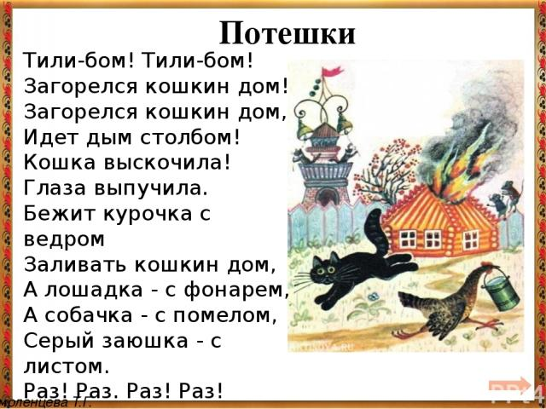

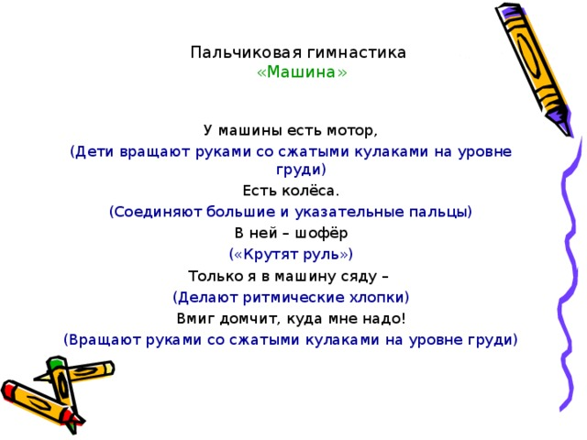
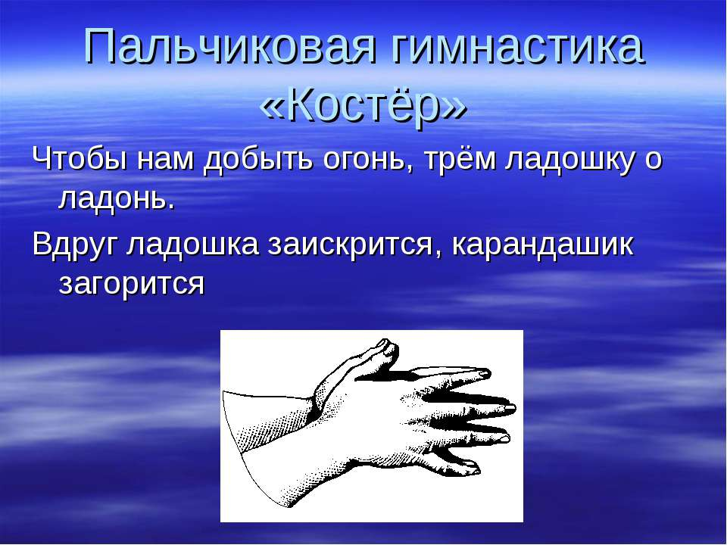
Пальчиковая игра «Спички»
Спички детям не игрушки -
Это должен каждый знать!
(показываем указательный пальчик)
Мы раскроем свои ушки,
(пальчиками немного оттопыриваем ушки)
Чтобы всё запоминать.
Мы поставим на заметку:
(показываем указательный пальчик)
Пальчики свои в розетку
(показываем свои пальчики)
Ни за что нельзя вставлять.
(покачиваем указательным пальчиком)
Если гладим утюгом,
(представляем, что в руке утюг, делаем движения рукой вперед, назад)
Не подвергнем риску дом:
(поворачиваем головой влево, вправо)
Выключить мы не забудем,
(изображаем пальчиком нажатие на кнопку и выдергивание провода из розетки)
Всегда помнить это будем!
(киваем головой)
Ну а если дым мы чуем,
(нюхаем носиком)
Не сидим и не балуем!
К телефону подбегаем
(бежим на месте)
"01" мы набираем.
(рисуем в воздухе пальчиком цифры "01").

Собачка
Вышли пальчики гулять,
(пальчики бегут по столу)
Стали весело плясать.
Вот так, вот так
(выставляют из кулака большие пальцы)
Стали весело плясать.
Пальчики играли,
(пальцы собираются в щепоть, которая то открывается, то закрывается)
Собачку увидали.
(пальцы левой руки соединяются и выпрямляются. Пальцы правой руки собираются в щепоть, указательный загибается («собачка»))
Она громко лает,
Пальчики пугает.
(фигура «собачка». Большой палец прыгает)
Пальчики сбежались,
В кулачок все сжались.
(левая рука сжимается в кулак)
А собака ходит,
Пальцы не находит.
(левая рука сжата в кулак, правая — «собачка» двигается вокруг левой)
Кулачки стучали.
(одним кулачком стучат о другой)
Собачку испугали.
(пальцы бегут по столу)
Ну а пальчики опять
Стали дружно танцевать.
Поплясали, поплясали,
Ох, как быстро мы устали!
(опускают кисти рук вниз)
Мы немножко отдохнем
(ладошки складывают под голову — «спят»)
И опять плясать начнем.

Бодливые телята
Теленочек бодливый рос,
(на правой руке сгибают и прижимают к ладони все пальцы, кроме мизинца и указательного)
Другой теленок — тоже.
(сгибают все пальцы на левой руке, кроме мизинца и указательного)
Они бодались каждый день.
Кто их разнять поможет?
(выставленные пальцы на обеих руках «бодаются»)

Агния Барто — Девочка чумазая: Стих
Написано вместе с Павлом Барто
— Ах ты, девочка чумазая,
где ты руки так измазала?
Чёрные ладошки;
на локтях — дорожки.
— Я на солнышке
лежала,
руки кверху
держала.
ВОТ ОНИ И ЗАГОРЕЛИ.
— Ах ты, девочка чумазая,
где ты носик так измазала?
Кончик носа чёрный,
будто закопчённый.
— Я на солнышке
лежала,
нос кверху
держала.
ВОТ ОН И ЗАГОРЕЛ.
— Ах ты, девочка чумазая,
ноги в полосы
измазала,
не девочка,
а зебра,
ноги-
как у негра.
— Я на солнышке
лежала,
пятки кверху
держала.
ВОТ ОНИ И ЗАГОРЕЛИ.
— Ой ли, так ли?
Так ли дело было?
Отмоем всё до капли.
Ну-ка, дайте мыло.
МЫ ЕЁ ОТОТРЁМ.
Громко девочка кричала,
как увидела мочалу,
цапалась, как кошка:
— Не трогайте
ладошки!
Они не будут белые:
они же загорелые.
А ЛАДОШКИ-ТО ОТМЫЛИСЬ.
Оттирали губкой нос —
разобиделась до слёз:
— Ой, мой бедный
носик!
Он мыла
не выносит!
Он не будет белый:
он же загорелый.
А НОС ТОЖЕ ОТМЫЛСЯ.
Отмывали полосы —
кричала громким голосом:
— Ой, боюсь щекотки!
Уберите щётки!
Не будут пятки белые,
они же загорелые.
А ПЯТКИ ТОЖЕ ОТМЫЛИСЬ.
— Вот теперь ты белая,
Ничуть не загорелая.
ЭТО БЫЛА ГРЯЗЬ.

Зинаида Александрова — Купанье: Стих
Визжит поросенок:
«Спасите!..»
Купают его в корыте.
Он в луже не прочь помыться,
А мыльной воды боится.
А в кухне купают Олю.
Воды ей нагрели вволю.
Но Оля кричит: — Уйдите!
Мочалкой меня не трите!
Я голову мыть не стану!
Не буду садиться в ванну!..
Вот оба они помыты,
Надуты, слегка сердиты.
С коленок отмыты пятна.
Купаться было приятно…
— Чего ж ты, Оля, кричала?
– И Оленька отвечала:
— Кричал поросенок Тошка,
А я помогла немножко!
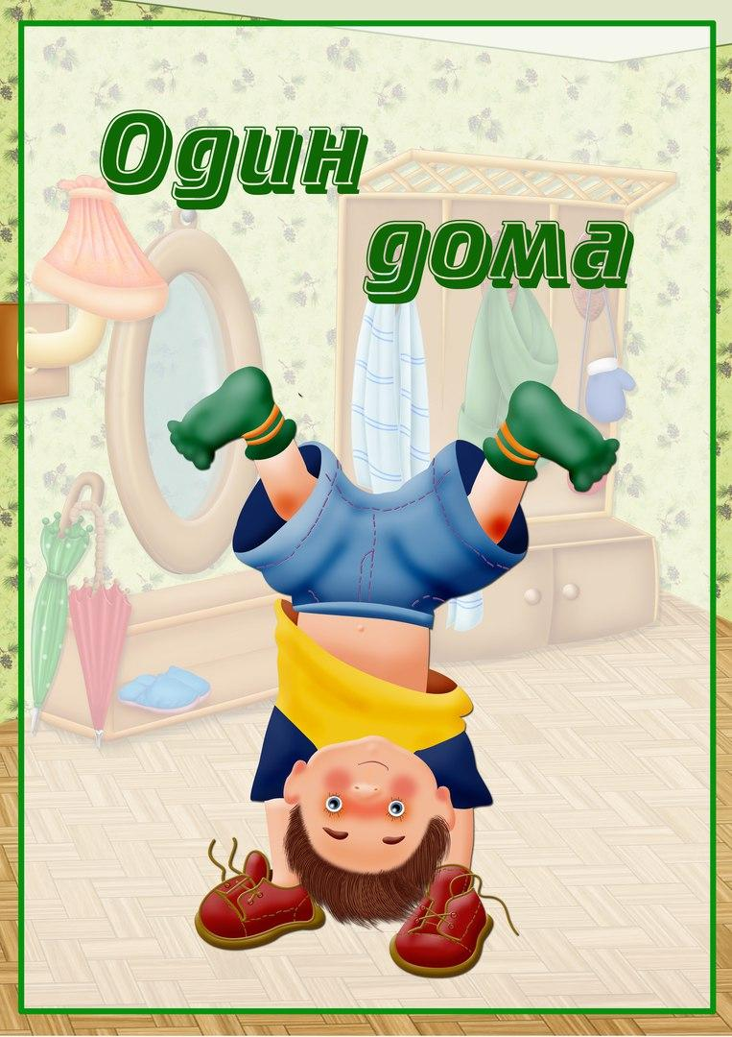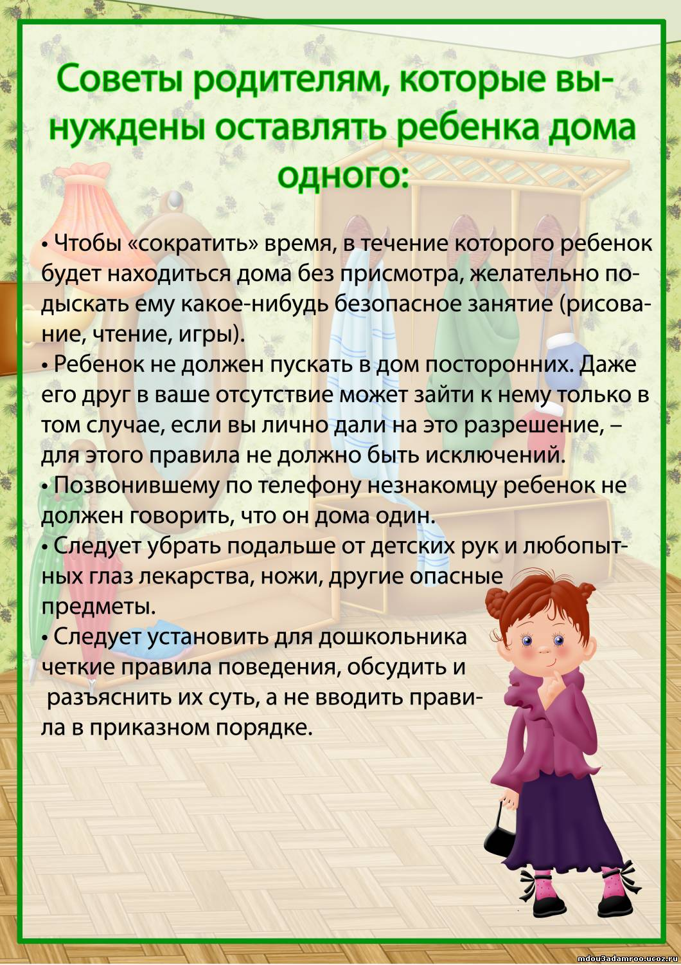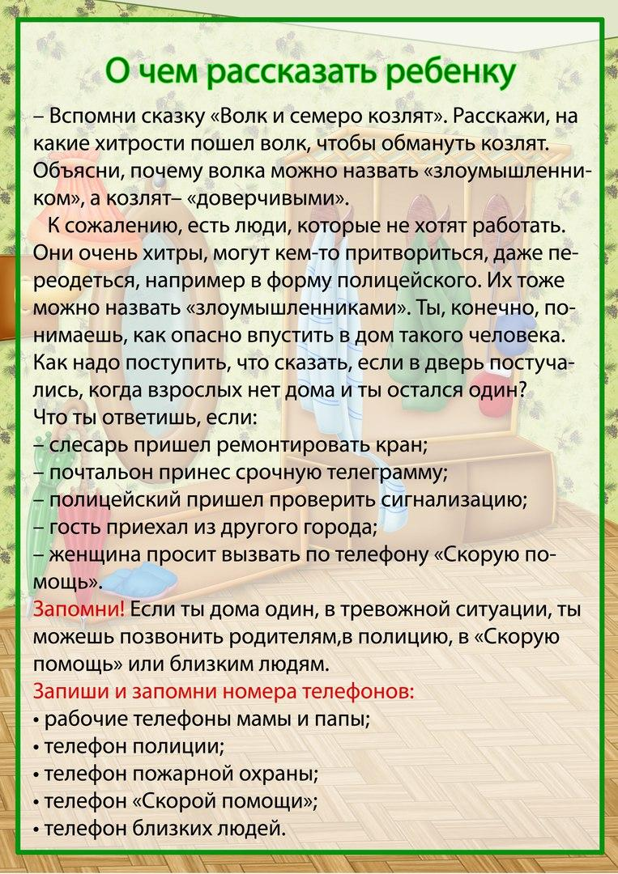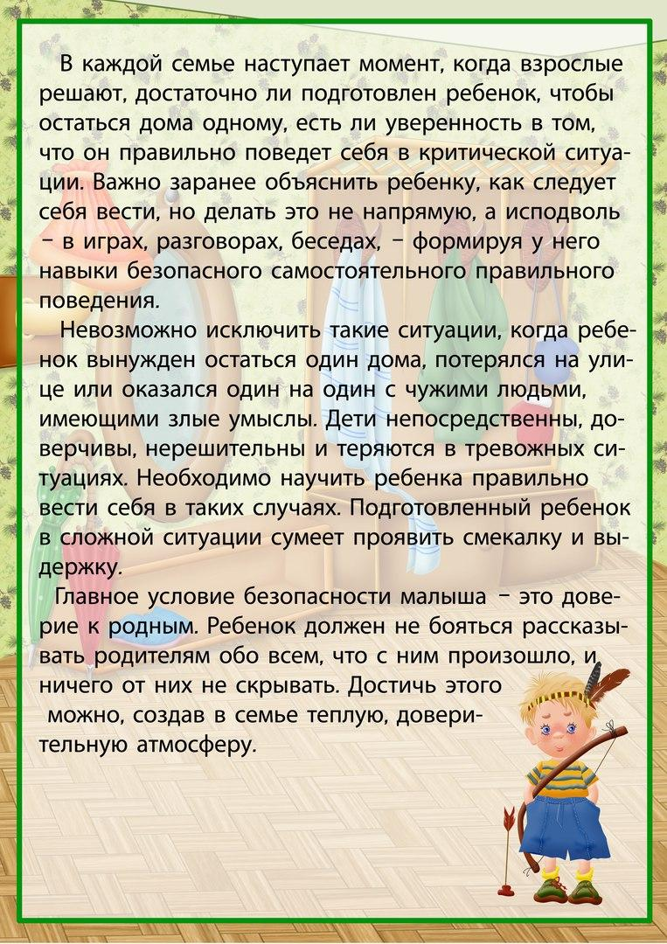
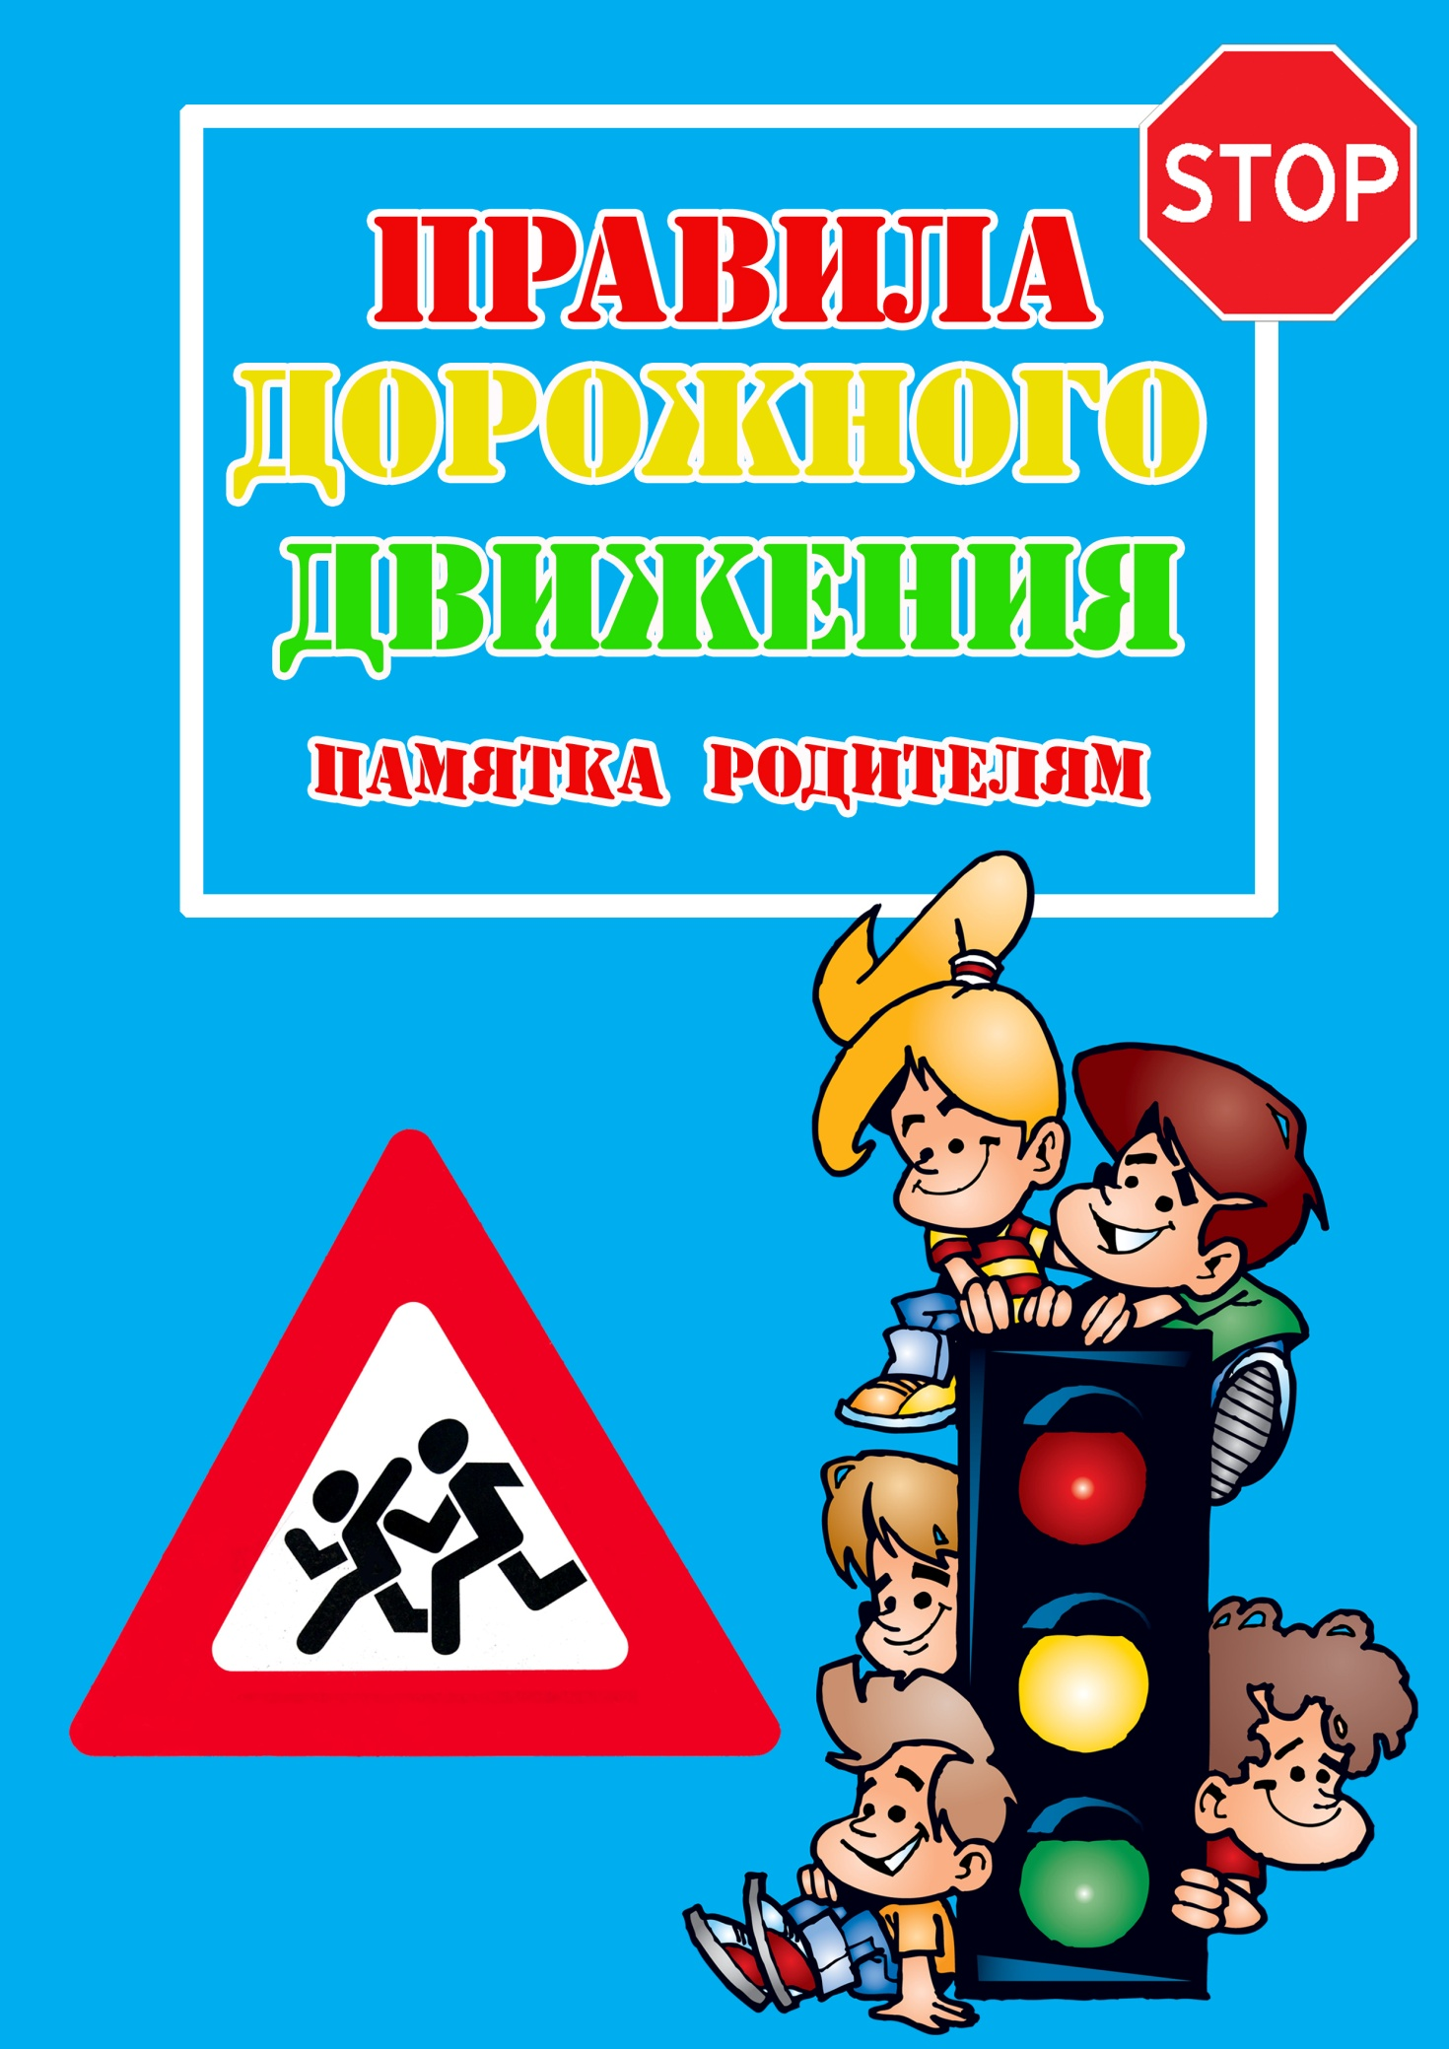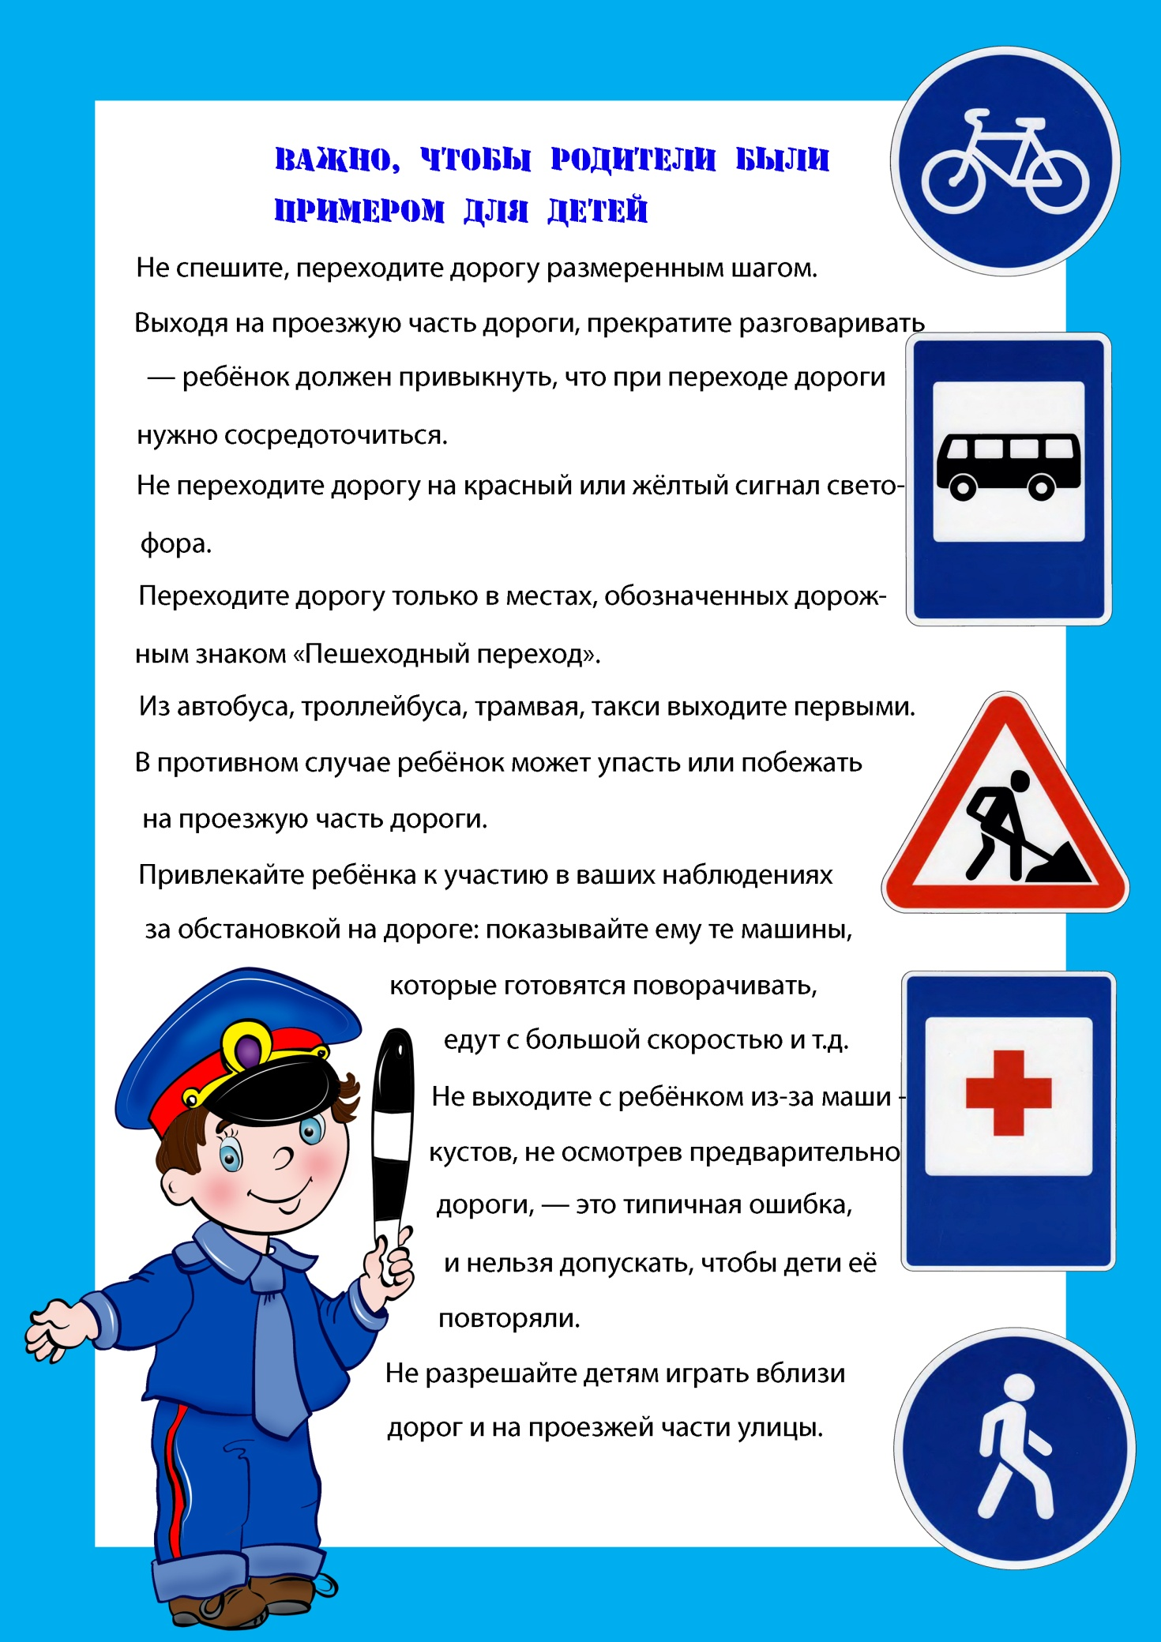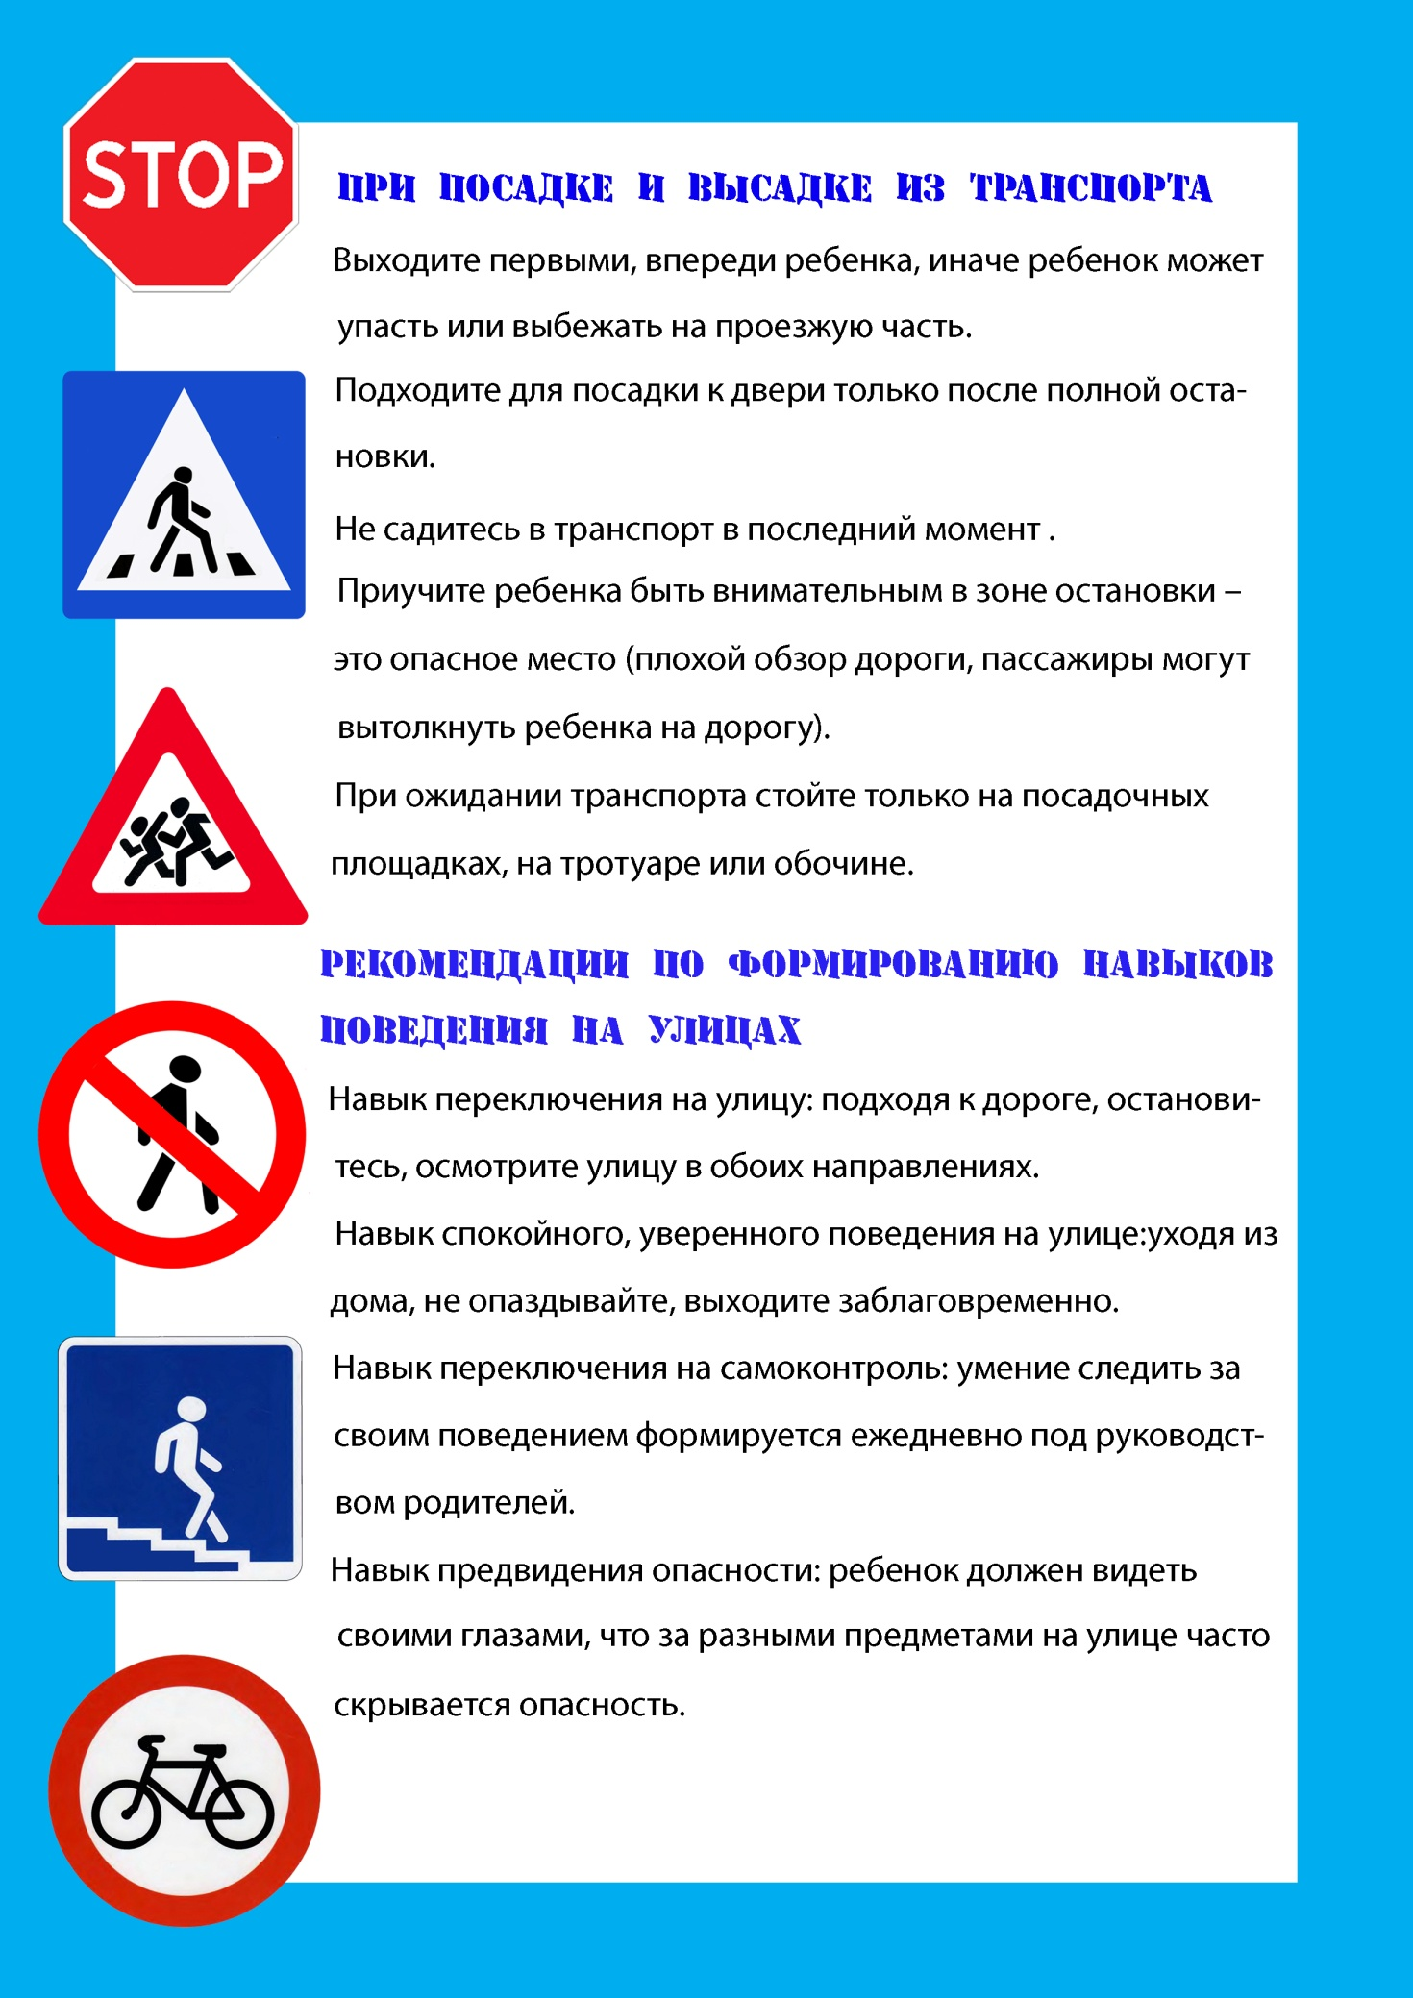
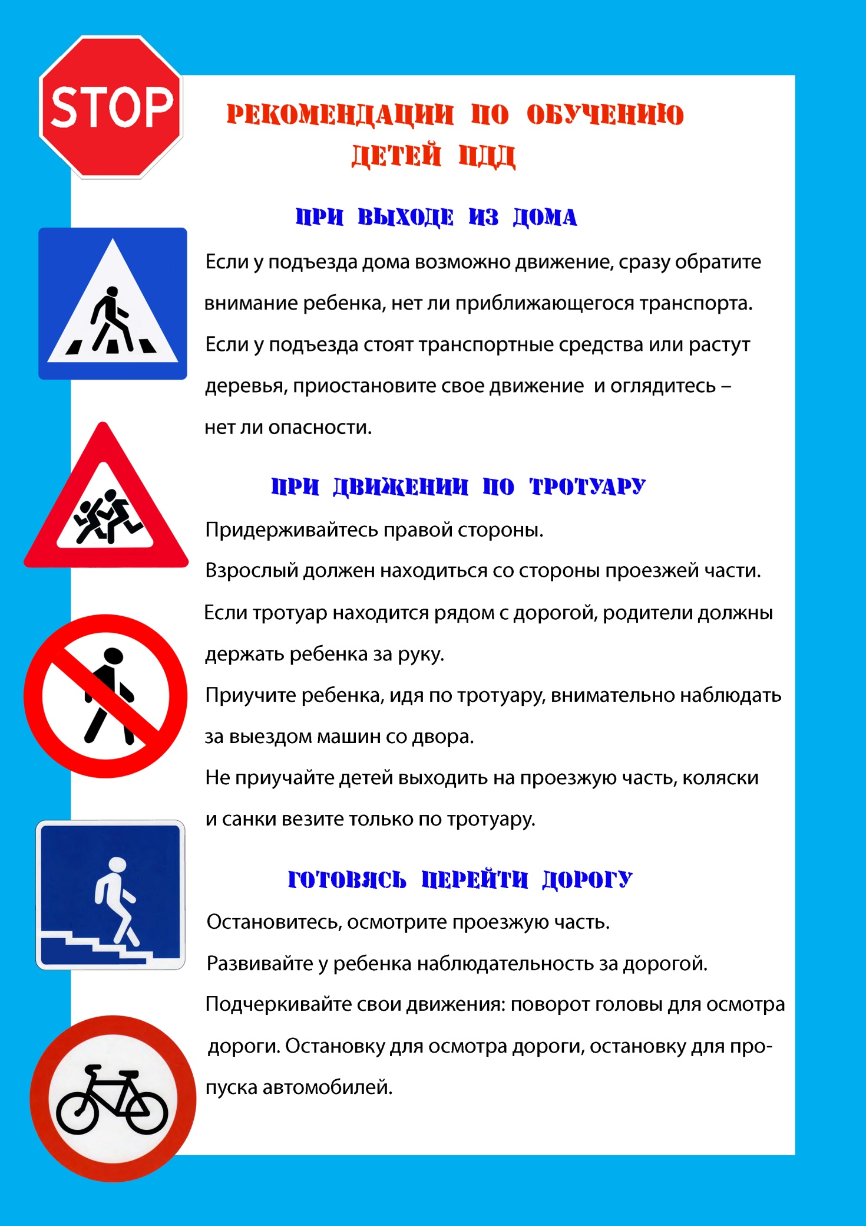

Консультация для родителей

«Маленький огонь- большая беда»

Большинство несчастных случаев с детьми можно предотвратить, предвидя всё, что может сделать ребёнок, создав необходимые условия для безопасной жизнедеятельности. В рамках общественного дошкольного воспитания невозможно решить весь круг проблем, связанных с безопасностью ребёнка, поэтому большая роль в этом вопросе принадлежит родителям.

Сила и стойкость семейных воздействий связана с тем, что они постоянны и длительны, повторяются в самых разнообразных жизненных ситуациях. В семье имеются объективные возможности включения детей в бытовую хозяйственную деятельность, где и приобретаются навыки безопасности. Детям очень нравится повторять действия взрослых – это помогает им самим почувствовать себя взрослыми.

Почему-то притягательной силой обладает для детей огонь. Наблюдая за тем, как пользуются огнём старшие – зажигают газовую плиту, разводят огонь в печи, сжигают мусор, -дети хотят, чтобы и им дали попробовать, скажем, разжечь костёр или зажечь спичку.
Если поблизости случается пожар, ребёнка так и тянет пойти посмотреть на огонь, поэтому очень важно, чтобы дети запомнили с малых лет: с огнём шутки плохи, так как он легко может выйти из-под контроля и стать по-настоящему опасным. Маленьким детям нельзя играть с зажигалкой и спичками: от одной выпавшей из рук зажжённой спички или вспыхнувшего коробка произойдёт пожар, который охватит ковёр, занавеску, мебель и, наконец, всю квартиру, а испугавшийся ребёнок просто убежит. Вот почему в руках маленьких детей огонь особенно опасен.

Когда ребёнка старшего дошкольного возраста учат обращаться с огнём или, когда он просто стоит у зажжённой плиты, рядом обязательно должен быть кто-нибудь из старших и внимательно наблюдать за ним, чтобы не случилось беды.
Надо помнить, что причиной пожара могут стать не только детские шалости со спичками, зажигалками, свечами, но и неисправная электропроводка, не выключенный из электрической сети электроприбор (чайник, утюг, фен, телевизор).
Электрический ток, заставляющий работать приборы, - наш помощник, но он может быть опасным и даже вызвать пожар. Запах горелой резины, дымящийся проводок, нагревающиеся при работе розетка и вилка, проскакивание искры при включении и выключении вилки из розетки – всё это может привести к пожару.
Вот некоторые правила, которые надо соблюдать:
- Уходя из дома, закройте газовые конфорки, выключите из розеток все электроприборы, погасите свет.
- Не пользуйтесь неисправными электроприборами и проводкой.
- Вставьте заглушки в розетки.
- Не накрывайте лампы и светильники тканью или бумагой.
- Не разрешайте детям играть возле новогодней ёлки с петардами, бенгальскими огнями, хлопушками.
- Устраивайте фейерверки на улице подальше от жилых домов.
- Не храните на кухне легковоспламеняющиеся жидкости (бензин, керосин, лаки, краски, ацетон, спирт, жидкие масла). Их следует хранить в специальных бутылках или банках в металлическом шкафчике и подальше от огня.
- Если в доме есть печка, то вечером, перед сном, погасите огонь полностью.
- Не сушите бельё над газовой плитой.
Между педагогами и родителями должно быть полное взаимопонимание, так как разные требования, предъявляемые детям в дошкольном учреждении и дома, могут вызвать у них растерянность, обиду или даже агрессивность.

Консультация для родителей на тему
«ЗДОРОВЫЙ ОБРАЗ ЖИЗНИ СЕМЬИ»

Все родители хотят, чтобы их ребенок рос здоровым, сильным, крепким, выносливым. Но очень часто забывают о том, что хорошие физические данные обусловлены тем образом жизни, который ведет семья, двигательной активностью ребенка. Результаты последних исследований подтверждают, что в современном высокотехнологичном обществе необходимо будет уделять гораздо больше внимания зож, физическому развитию человека, поскольку становится все меньше стимулов для естественного движения. Мы живем в экономно построенных квартирах, темп современной жизни вынуждает нас часто пользоваться личным или городским транспортом, получать информацию с помощью радио, телевидения, интернета - все это требует крепкого здоровья. Учеба и сидячая работа обусловливают необходимость двигательной компенсации - с помощью занятий физкультурой и спортом, игр, активного отдыха. В связи с этим мы обязаны научить наших детей своевременно и полностью использовать благотворное воздействие физических упражнений - как жизненную необходимость в противовес « болезням цивилизации».

«Берегите здоровье смолоду!» - эта пословица имеет глубокий смысл. Формирование здорового образа жизни должно начинаться с рождения ребенка для того чтобы у человека уже выработалось осознанное отношение к своему здоровью.

** Условия, от которых зависит направленность формирования личности ребенка, а также его здоровье, закладываются в семье. То, что прививают ребенку с детства и отрочества в семье в сфере нравственных, этических и других начал, определяет все его дальнейшее поведение в жизни, отношение к себе, своему здоровью и здоровью окружающих.

** Поэтому родители должны сами воспринять философию ЗОЖ и вступить на путь здоровья.

** Существует правило: "Если хочешь воспитать своего ребенка здоровым, сам иди по пути здоровья, иначе его некуда будет вести!"

Понятие о здоровом образе жизни включает в себя много аспектов.
- Во-первых, соблюдение режима дня. В детском саду режим соблюдается, а вот дома не всегда. Необходимо объяснить детям, что нужно рано ложиться и рано вставать. И неукоснительно соблюдать это правило.

- Во-вторых, это культурно-гигиенические навыки. Дети должны уметь правильно умываться, знать, для чего это надо делать.
- Вместе с детьми рассматривайте ситуации защиты от микробов и делайте вывод, который дети должны хорошо усвоить: не есть и не пить на улице; всегда мыть руки с мылом, вернувшись с улицы, перед едой, после туалета. Вместе с детьми посчитайте, сколько раз в день им приходится мыть руки;
- В-третьих, , культура питания.
- Нужно есть больше овощей и фруктов. Рассказать детям, что в них много витаминов А, В, С, Д, в каких продуктах они содержатся и для чего нужны.

- Витамин А - морковь, рыба, сладкий перец, яйца, петрушка. Важно для зрения.
- Витамин В - мясо, молоко, орехи, хлеб, курица, горох (для сердца).
- Витамин С - цитрусовые, капуста, лук, редис, смородина (от простуды).
- Витамин Д - солнце, рыбий жир (для косточек).

- В-четвертых, это гимнастика, физзанятия, занятия спортом, закаливание и подвижные игры. Если человек будет заниматься спортом, он проживет дольше. "Береги здоровье смолоду". Дети должны знать, почему так говорят. Обязательно ежедневно проводить гимнастику

Среди множества факторов, оказывающих влияние на рост, развитие и состояние здоровья ребёнка, двигательной активности принадлежит основная роль. От степени развития естественной потребности ребенка в движении во многом зависят развитие двигательных навыков, памяти, восприятия, эмоции, мышления. Поэтому очень важно обогащать двигательный опыт ребёнка.

** В дошкольном возрасте ребенок еще не способен осознанно и адекватно следовать элементарным нормам гигиены и санитарии, выполнять требования ЗОЖ, заботиться о своем здоровье. Все это выдвигает на первый план задачу перед родителями по выработке у маленького ребенка умений и навыков, способствующих сохранению своего здоровья.

** Безусловно, здоровье детей напрямую зависит от условий жизни в семье, санитарной грамотности, гигиенической культуры родителей и уровня их образования.

** Как правило, у нас, взрослых, возникает интерес к проблеме воспитания привычки к здоровому образу жизни лишь тогда, когда ребёнку уже требуется психологическая или медицинская помощь. Готовность к здоровому образу жизни не возникает сама собой, а формируется у человека с ранних лет, прежде всего внутри семьи, в которой родился и воспитывался ребенок.

** Ребенок должен узнать лучшие семейные российские традиции, понять значение и важность семьи в жизни человека, роль ребенка в семье, освоить нормы и этику отношений с родителями и другими членами семьи. Духовное здоровье - это та вершина, на которую каждый должен подняться сам. ЗОЖ служит укреплению всей семьи.

** Основной задачей для родителей является: формирование у ребенка нравственного отношения к своему здоровью, которое выражается в желании и потребности быть здоровым, вести ЗОЖ. Он должен осознать, что здоровье для человека важнейшая ценность, главное условие достижения любой жизненной цели, и каждый сам несет ответственность за сохранение и укрепление своего здоровья. В этом ничто не может заменить авторитет взрослого.
** Домашний режим дошкольника – одна из важных составляющих семейного воспитания, позволяющих сохранять высокий уровень работоспособности, отодвинуть утомление и исключить переутомление. Семья организует рациональный домашний режим - он должен соответствовать режиму в дошкольном учреждении.
** Формируя здоровый образ жизни ребенка, родители должны привить ребенку основные знания, умения и навыки:
- знание правил личной гигиены, гигиены помещений, одежды, обуви;
- умение правильно строить режим дня и выполнять его;
- умение взаимодействовать с окружающей средой: понимать, при каких условиях (дом, улица, дорога, парк, детская площадка безопасна для жизни и здоровья;
- умение анализировать опасные ситуации, прогнозировать последствия и находить выход из них;
- знание основных частей тела и внутренних органов, их расположение и роль в жизнедеятельности организма человека;
- понимание значения ЗОЖ для личного здоровья, хорошего самочувствия, успехов в занятиях;

- знание основных правил правильного питания;
- знание правил сохранения здоровья от простудных заболеваний;
- умение оказывать простейшую помощь при небольших порезах, ушибах;
- знание правил профилактики заболеваний позвоночника, стопы, органов зрения, слуха и других;
- понимание значения двигательной активности для развития здорового организма;
** Еще очень важная проблема, связанная со здоровьем детей – это просмотр телевизора и пользование компьютером. Компьютер и телевизор, несомненно, полезны для развития кругозора, памяти, внимания, мышления, координации ребенка, но при условии разумного подхода к выбору игр и передач, а также непрерывного времени пребывания ребенка перед экраном, которое не должно превышать 30 минут.
** Важность физического воспитания детей в семье, доказать, что это очень серьёзная проблема в современном воспитании детей. Нас окружают машины, компьютеры, виртуальные игры - предметы, которые очень интересны нам, но как раз, из-за которых мы очень мало двигаемся. Современные дети видят больший интерес в виртуальной игре, чем в реальной игре в футбол или теннис. Главная болезнь ХХI века - гиподинамия, т.е. малоподвижность.
** Родители считают заботу об укреплении здоровья детей делом важным, но лишь немногие по-настоящему используют для этого возможности физической культуры.
** Физическое воспитание - составная часть интеллектуального, нравственного и эстетического воспитания ребенка. Поэтому, необходимо приучать ребенка к спорту. Наблюдения показывают, что родители обычно активны и изобретательны в создании хороших бытовых условий, в заботе о том, чтобы дети были красиво одеты, вкусно и сытно накормлены. Но чрезмерный комфорт и обильное питание при недостаточно активном двигательном режиме зачастую бытовую лень, ослабляют здоровье, уменьшают работоспособность. Родители должны показывать своим детям пример активной, интересной и подвижной жизни. Движение - основное проявление жизни, средство гармоничного развития личности. Важно обострить у ребенка чувство «мышечной радости» - чувство наслаждения, испытываемое здоровым человеком при мышечной работе. Чувство это есть у каждого человека от рождения. Но длительный малоподвижный образ жизни может привести к почти полному его угасанию. Не упустить время - вот главное, что надо знать родителям на этот счет.

** Занятия спортом также помогают сложиться важным качествам личности: настойчивости в достижении цели, упорству; положительные результаты этих занятий благотворны для психического состояния детей, особенно если это совместные занятия детей и родителей.

Такие занятия приносят положительные результаты:
- пробуждают у родителей интерес к уровню «двигательной зрелости» детей и способствуют развитию у детей двигательных навыков в соответствии с их возрастом и способностями;
- углубляют взаимосвязь родителей и детей;
- предоставляют возможность позаниматься физкультурой за короткий отрезок времени не только ребенку, но и взрослому: родитель показывает ребенку те или иные упражнения и выполняет большинство из них вместе с ним;
- позволяют с пользой проводить то свободное время, которое мать или отец посвящают ребенку, служат взаимообогащению, способствуют всестороннему развитию ребенка.
Замечательно, если родители учат ребенка, помогают ему и сами участвуют в соревнованиях и спортивных мероприятиях в детском саду. Спортивные интересы в такой семье становятся постоянными.

Большое значение для всестороннего, гармоничного развития ребенка имеют подвижные игры. Участие ребенка в игровых заданиях различной интенсивности позволяет осваивать жизненно важные двигательные умения в ходьбе, беге, прыжках, равновесии, лазанье, метании.
Особенностью подвижной игры является комплексность воздействия на все стороны личности ребенка:
- осуществляется физическое, умственное, нравственное и трудовое воспитание.
- повышаются все физиологические процессы в организме, улучшается работа всех органов и систем.
- развивается умение разнообразно использовать приобретенные двигательные навыки.
** Дети, увлеченные сюжетом игры, могут выполнять с интересом физические упражнения много раз, не замечая усталости. Увеличение нагрузки в свою очередь способствует повышению выносливости.
**Во время игры дети действуют в соответствии с правилами. Это регулирует поведение играющих и помогает выработать положительные качества: выдержку, смелость, решительность и др.
Изменение условий игры способствует развитию самостоятельности, активности, инициативы, творчества, сообразительности и др.

Здоровье - это счастье! Это когда ты весел и все у тебя получается. Здоровье нужно всем - и детям, и взрослым, и даже животным. Мы желаем Вам быть здоровыми!

Консультация для родителей: "Домашние животные и дети"
Домашние животные являются частью жизни детей. Я уверена каждый родитель сталкивался с такой ситуацией, когда любимое чадо просит разрешить завести кошку или собаку, рыбок или попугая …Мой сын не раз приносил домой брошенных котят, собачек. Мы с мужем никогда не осуждали, не ругали за это, шли на встречу, но просили знать меру гостеприимства братьям меньшим, т.к. уверенны были, что это надо приветствовать. Животные и люди из века в век сосуществовали вместе. Они многое давали друг другу: доброту, любовь к природе, к живым существам.
Если в семье есть дети ЗАПРЕЩЕНО держать:
ϖ агрессивных животных в качестве домашних животных;
ϖ редких и экзотических животных. Они могут быть опасны и трудны для ухода.
Как выбрать подходящего животного.
Хотя все виды домашних животных могут доставить удовольствие детям, важно правильно выбрать домашнего любимца для вашей семьи, вашего дома и образа жизни. При выборе животного надо, конечно, учитывать:
- размер животного и вашего жилища;
- условия содержания, питание животного;
- сможет ли Ваш ребёнок помогать ухаживать за данным животным. Если нет, то будет ли у вас время помогать ребёнку ухаживать за домашним питомцем.
ПОМНИТЕ, что даже домашние и дрессированные животные могут быть агрессивными.
Забота о животных.
Забота о домашних животных может помочь детям развивать социальные навыки. Однако надо соблюдать следующие правила:
ϖ Дети должны твердо усвоить правило: покормив животное, погладив его или убрав посуду, прикоснувшись к месту, где спали животные, надо тщательно вымыть руки с мылом.
ϖ Домашнее животное должно иметь свое место, за гигиеной которого необходимо следить родителям.
ϖ Взрослые члены семьи должны следить за здоровьем животного и при малейших признаках болезни обращаться к ветеринару. Это важно не только для семейного любимца, но и в целях охраны здоровья членов семьи.
ϖ Собакам необходимо вовремя делать прививки. Если ребенка укусила даже своя собака, надо немедленно обработать рану и обратиться к врачу.
ϖ Не держите дома птиц, кроме тех, которые живут только в неволе - канареек и волнистых попугаев. Птицы побольше, такие, как ара, макао, очень красивы и вносят в дом веселье, но могут клеваться и больно щипаться.
ϖ Маленькими детьми (до 3-4 лет) не могут контролировать свои импульсы агрессии и раздражительности, поэтому взрослые должны контролировать своих чадо во время игры с животными.
ϖ Родители должны контролировать уход детьми за животными, даже если они считают, что их ребенок достаточно зрел, чтобы заботиться о животных.
ϖ Пробудите у ребенка сочувствие и любовь к живому существу, научите его ухаживать за ним, закрепите некоторые обязанности: налить собаке воды и следить за тем, чтобы она всегда у нее была; насыпать корм рыбкам; принести песок для кошки; нарвать, травы для хомяка.
ϖ Старшие дети могут вместе со взрослыми почистить клетку, в которой живет хомяк или птичка, участвовать в уходе за аквариумом.
ϖ Ухаживая за животным, ребенок начинает лучше понимать его потребности, повадки и уж никогда не станет мучить животное.
ϖ Если ребенок не справляется с заботой о животном, самим родителям, возможно, придется взять на себя ответственность.
ϖ Детям постоянно надо напоминать мягко, не бранясь, что животные, как и люди, нуждаются в пище, воде и ласке.
ϖ Если ребенок продолжает пренебрегать животным, родители должны найти новый дом для животных.
ϖ Родители являются моделью для подражания детей. Помните, что дети учатся ухаживать за домашними животными, когда наблюдают за поведением своих родителей.
Значение животного в психо - эмоциональном развитии ребенка.
ϖ Чтобы развивать положительные чувства по отношению к животным, также может способствовать развитию самооценке и уверенности ребенка.
ϖ Позитивные отношения с домашними животными могут помочь в развитии отношений доверия к другим людям и животным.
ϖ Хорошие отношения с животным может также способствовать развитию невербальной коммуникации, состраданию и сопереживанию.
ϖ Домашние животные могут облегчать течение любых болезней, а некоторые – излечивать полностью.
ϖ Домашние животные могут служить различным целям для детей:
- Быть получателей тайн и сокровенных мыслей.
- Могут научить нас о жизни: воспроизведение, рождение ребенка, болезни, несчастные случаи, смерти и утраты.
- Они могут способствовать развитию ответственного поведения у детей, которые заботятся о животных.
- Обеспечить связь с природой.
- Животные могут научить детей уважению к другим живым существам.
Также другие физические и эмоциональные потребности могут быть удовлетворены, когда ребёнок станет владельцем домашнего животного:
- Развитие физической активности.
- Развитие тактильных ощущений
- Воспитание верности и любви.
- Опыт работы с утратой, если животное потеряется или умирает.
Хотя большинство детей нежные, внимательные с животными, некоторые из них могут быть резкими и грубыми. Если такое поведение сохраняется, то это может быть признаком больших эмоциональных проблем. Любой ребенок, который злоупотребляет своей властью над животным, пытает или даже убивает животных, должен быть передан детскому психиатру для комплексной оценки.
Итак, ребенок может найти в домашнем питомце идеального партнера для игр и безусловную поддержку. Кроме того, через животных у ребенка будет лучше развиваться социализация в современном обществе. Он узнает важные ценности, такие как ответственность, забота и сочувствие.

